Ультразвукова дефектоскопія
Ультразвукова дефектоскопія - один з методів неруйнівного контролю. Властивість УЗ поширюватися в однорідному середовищі направлено і без істотних загасань, а на межі розділу двох середовищ (наприклад, метал -повітря) майже повністю відбиватися дозволило застосувати УЗ-коливання для виявлення дефектів (раковини, тріщини, розшарування тощо) у металевих деталях без їх руйнування.
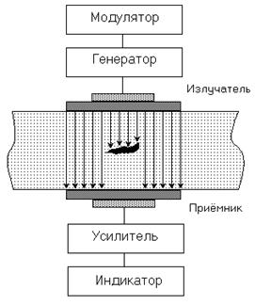
За допомогою УЗ можна перевіряти деталі великих розмірів, так як глибина проникнення УЗ в металі досягає 8 (10 м. Крім того, ультразвуком можна виявити дуже дрібні дефекти (до 10-6мм).
УЗ-дефектоскопи дозволяють виявляти не тільки утворилися дефекти, але і визначати момент підвищеної втоми металу.
Існує кілька методів ультразвукової дефектоскопії, основними з яких є тіньовою, імпульсний, резонансний, метод структурного аналізу, ультразвукової візуалізації.
Тіньовий метод заснований на ослабленні що проходять УЗ-хвиль при наявності всередині деталі дефектів, що створюють УЗ-тінь. При цьому методі використовується два перетворювача. Один з них випромінює ультразвукові коливання, інший бере їх. Тіньовий метод малочутливий, дефект можна виявити якщо викликається їм зміну сигналу становить неменше 15 (20%. Істотний недолік тіньового методу в тому, що він не дозволяє визначити на якій глибині знаходиться дефект.
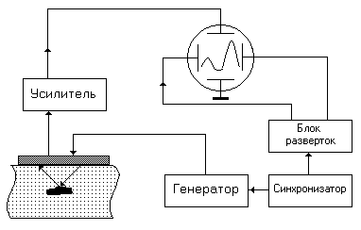
Імпульсний метод УЗ-дефектоскопії заснований на явищі відображення ультразвукових хвиль. Високочастотний генератор виробляє короткочасні імпульси. Посланий випромінювачем імпульс, відбившись, повертається назад до перетворювача, який в цей час працює на прийом. З перетворювача сигнал надходить на підсилювач, а потім на відхиляючі пластини електронно-променевої трубки. Для отримання на екрані трубки зображення зондувальних і відбитих імпульсів передбачений генератор розгортки. Роботою високочастотного генератора управляє синхронізатор, який з певною частотою формує високочастотні імпульси. Частота посилки імпульсів може змінюватися з таким розрахунком, щоб відбитий імпульс приходив до перетворювача раніше посилки наступного імпульсу.
Імпульсний метод дозволяє досліджувати вироби при односторонньому доступі до них. Метод володіє підвищеною чутливістю, відображення навіть
1% УЗ-енергії буде помічено. Перевага імпульсного методу полягає ще й у тому, що він дозволяє визначити на якій глибині знаходиться дефект.
